Académie de la Réunion Session 2026

SMACP :

Système de Monitoring Avancé d’une Centrale Photovoltaïque

Etudiant 3 – Eliott MOLARD

Objectifs étudiant 3

- Tableau de bord administrateur / Chercheur / Utilisateur
- Infrastructure réseau LAN / IOT
- Intégration des solutions E1, E2
- Cyber sécurisation de la solution

Mes objectifs au sein du projet SMACP étaient de participer à la maintenance et à l'évolution de l'infrastructure de supervision de la centrale photovoltaïque. Mon travail s'est principalement concentré sur l'application web Django, l'administration des serveurs ainsi que l'exploitation des données collectées par les différents équipements du système.
Dans ce cadre, mes objectifs étaient les suivants :
- Assurer la reprise en main de l'environnement de développement et de l'infrastructure serveur,
- Participer à l'amélioration du tableau de bord destiné aux différents utilisateurs de la plateforme (administrateur, chercheur et utilisateur),
- Garantir (répliquer) le bon fonctionnement de la base de données et des services associés à l'application web,
- Intégrer les données des différentes batteries au sein des interfaces de visualisation,
- Étudier l'architecture de communication IoT existante ainsi que les solutions MQTT utilisées pour la transmission des données,
- Contribuer à la sécurisation et à la fiabilité de la solution à travers la gestion des accès, la sauvegarde des données et l'utilisation d'environnements de test indépendants.
Ces différents objectifs avaient pour finalités d'améliorer la supervision de la centrale photovoltaïque tout en préparant les futures évolutions de la plateforme.

1) Diagrammes et Technologies
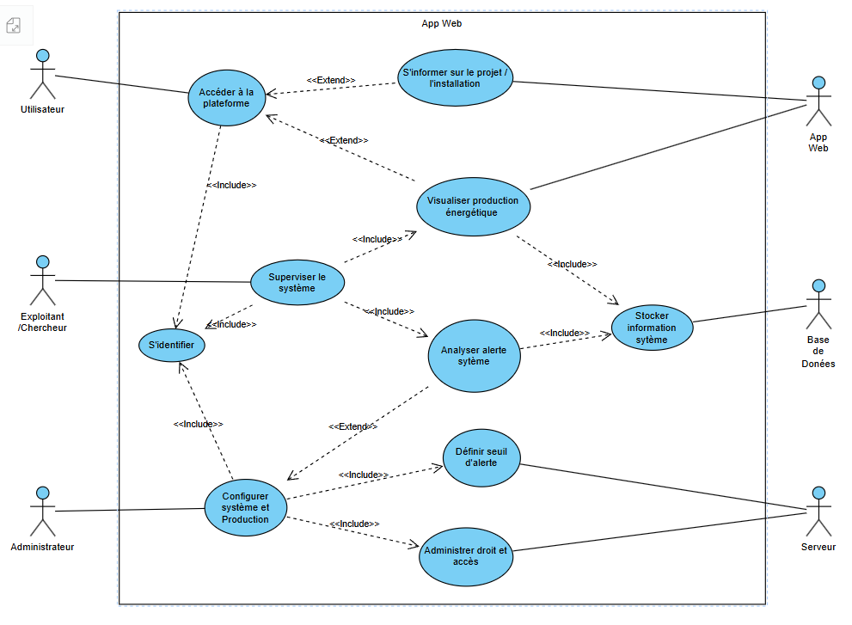

Figure 1 : Cas d'utilisation Personnel

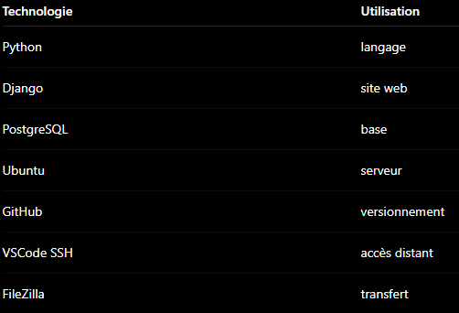
Figure 2 : Technologie utilisé

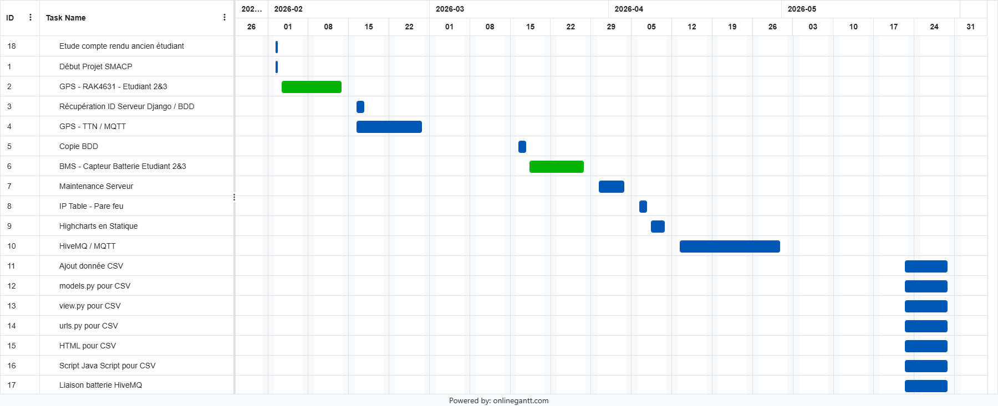
Figure 3 : Diagramme de Gantt des tâches réalisées
Début du projet le 1 février.
En bleu les taches personnelles
En vert les taches communes réaliser avec les étudiants de mon groupe
Etudiant 1 : Dijoux Mathias
Etudiant 2 : Willan Banor
Etudiant 3 : Eliott Molar
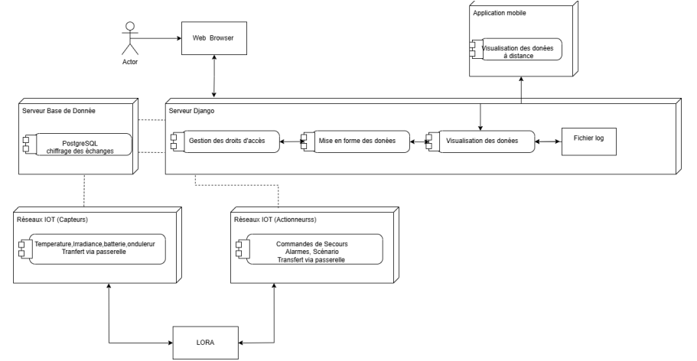
Figure 4 : Diagramme de déploiement

2) Prise en main de l’environnement et Git Hub

2.1 VS Code & SSH
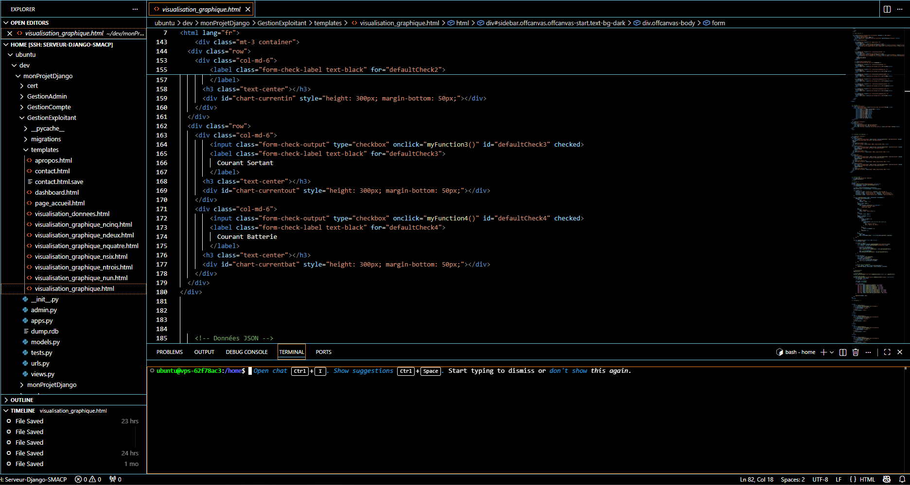
Pour la reprise en main du projet la récupération des différents identifiants était nécessaire pour accéder au serveur Django (site WEB) et BDD depuis une connexion SSH effectuée avec l’aide de Visual Studio Code qui sera l’environnement principal de travail. VS Code SSH permet d’avoir une interface graphique plus lisible notamment pour la navigation dans les dossiers et fichiers.
Figure 5 : Exemple d’utilisation VS Code en SSH (Serveur Django)

2.2 GitHub
Dans le cadre du projet, GitHub a été utilisé pour assurer le versionnement du code et de la documentation. Cet outil a permis de conserver un historique des modifications, de faciliter le travail collaboratif et de garantir la traçabilité des évolutions apportées à l'application.
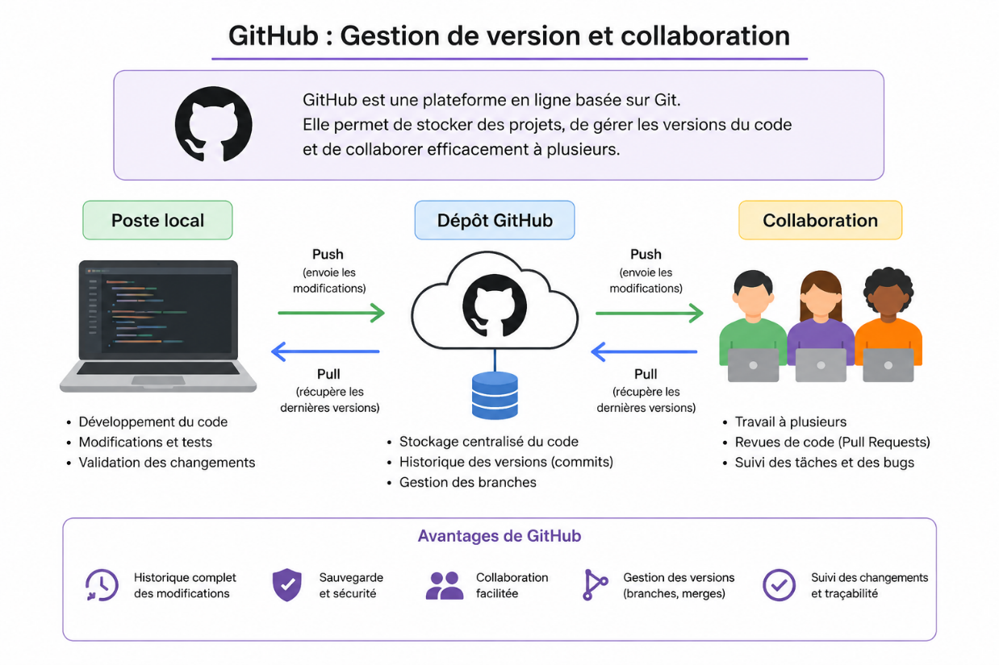
Figure 6 : Présentation GitHub

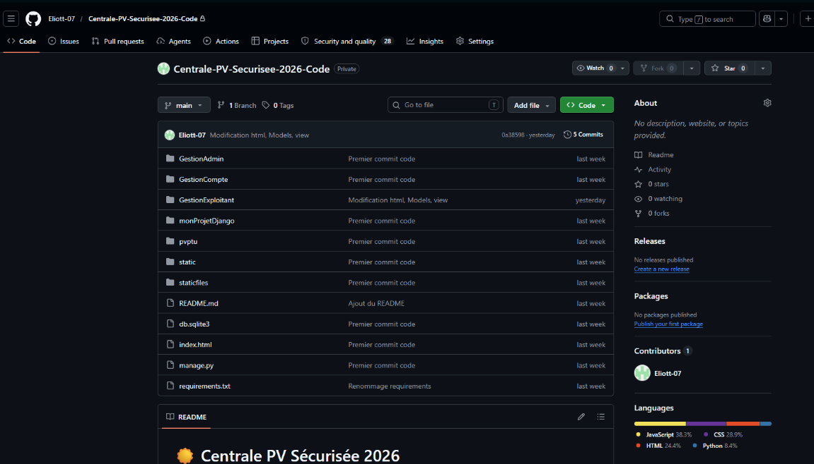
Dépôt code : https://github.com/Eliott-07/Centrale-PV-Securisee-2026-Code.git

Figure 7 : Dépôt Code
Dépôt doc : https://github.com/Eliott-07/Centrale-PV-Securisee-2026.git

3) Cybersécurité du projet

3.1 Considérations de cybersécurité :
La sécurisation de la plateforme constitue un enjeu important du projet. Les données collectées et stockées au sein de l'application doivent être protégées contre les accès non autorisés afin de garantir leur intégrité et leur confidentialité.
Dans le cadre du projet, une attention particulière a été portée à la gestion des accès au serveur via SSH ainsi qu'à la protection de la base de données PostgreSQL. L'utilisation d'environnements de test distincts de la production permet également de limiter les risques lors des phases de développement et de validation.
Pour la partie production l’infrastructure Django ainsi que la Base de données principale sont stockés sur deux serveurs distants chez l’entreprise française OVH pour des raisons de souveraineté (sécurité et de protection des données).
Les recommandations publiées par l'ANSSI constituent une référence pour la mise en œuvre de bonnes pratiques de sécurité concernant l'administration des serveurs, la gestion des accès et le maintien en condition de sécurité des systèmes d'information.

3.2 Certificats de sécurité :
Dans le cadre du projet SMACP, la sécurisation des communications constitue un élément important afin de garantir la confidentialité et l'intégrité des données échangées entre les différents équipements et les utilisateurs de la plateforme.
Pour cela, les serveurs web utilisent généralement des certificats TLS (Transport Layer Security). Ces certificats permettent de mettre en œuvre le protocole HTTPS, qui assure le chiffrement des données transitant sur le réseau. Ainsi, les informations échangées entre le navigateur de l'utilisateur et le serveur Django ne peuvent pas être lues ou modifiées facilement par un tiers malveillant.
Les certificats modernes reposent notamment sur la famille d'algorithmes SHA-2 (Secure Hash Algorithm 2), reconnue pour son niveau de sécurité élevé. Contrairement aux anciens algorithmes tels que SHA-1, aujourd'hui considérés comme vulnérables, SHA-2 offre une meilleure résistance aux attaques cryptographiques et est largement utilisé dans les certificats TLS actuels.
Les algorithmes SHA-2 sont également utilisés pour générer des empreintes numériques (hash) permettant de vérifier l'intégrité des données. Parmi eux, SHA-256 est l'un des plus répandus.
Lorsqu'un utilisateur crée un mot de passe, celui-ci n'est généralement pas stocké en clair dans la base de données. Une fonction de hachage est appliquée afin de transformer le mot de passe en une empreinte numérique difficilement réversible. Cette méthode permet de limiter les risques en cas de compromission de la base de données.
Cependant, même si SHA-256 demeure un algorithme robuste, l'utilisation de mots de passe faibles peut faciliter certaines attaques par dictionnaire ou par force brute. Il est donc recommandé d'utiliser des mots de passe complexes et de mettre en œuvre des mécanismes complémentaires tels que le salage (salt) et les algorithmes spécialisés de stockage des mots de passe.
Si dessous vous avez un schéma explicatif de la sécurisation des échanges et des données.
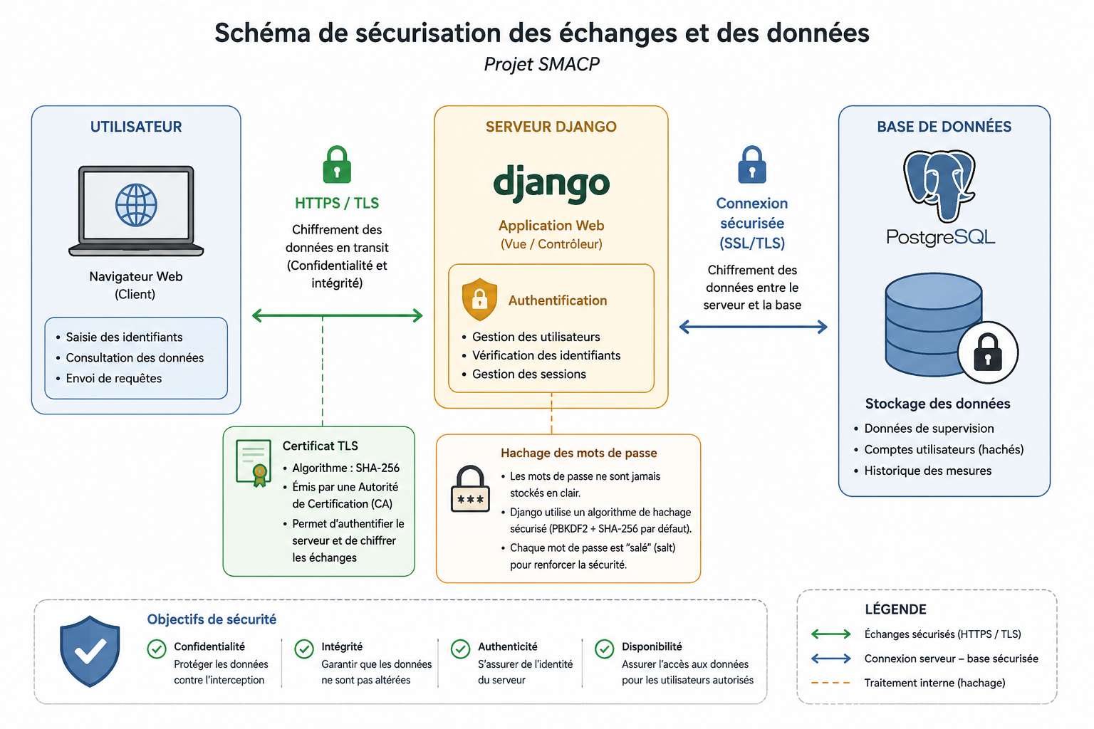
Figure 8 : Schéma de sécurisation des échanges et des données

3.3 CVE et CVSS :
Dans le cadre du maintien en condition de sécurité, il est recommandé d'effectuer une veille régulière concernant les vulnérabilités publiées sous forme de CVE (Common Vulnerabilities and Exposures). Le score CVSS associé à ces vulnérabilités permet d'évaluer leur niveau de criticité et d'identifier les correctifs devant être appliqués en priorité.

4) Accès et copie de la Base de Donnée
Une partie importante du projet consistait à récupérer une copie locale de la base de données PostgreSQL afin de mettre en place un environnement de test indépendant du serveur principal.
Plusieurs difficultés ont été rencontrées lors de cette étape.
Dans un premier temps, les informations de connexion à PostgreSQL étaient incomplètes. Après plusieurs recherches dans les documents techniques disponibles, les identifiants nécessaires ont finalement été retrouvés.
Par la suite, un problème de permissions empêchait la restauration de la base de données sur la machine de test. Afin de résoudre ce problème, le fichier de configuration pg_hba.conf a été modifié.
Ce fichier permet de gérer les méthodes d’authentification et les autorisations PostgreSQL. La méthode md5, qui demande un mot de passe, a temporairement été remplacée par trust dans un environnement sécurisé afin de faciliter les opérations de restauration.
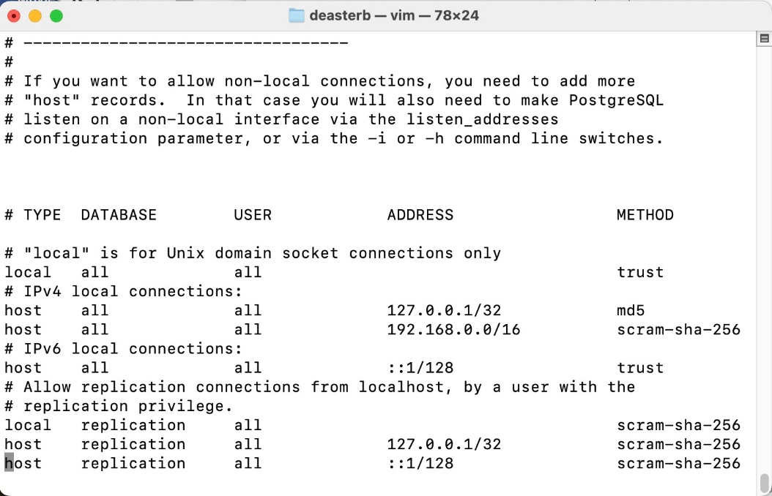
Représentation du fichier (pas le fichier réel !)

Figure 9 : Fichier pg_hba.conf
Sous Linux le fichier se trouve généralement dans les dossiers suivants : etc/postgresql/15/main/pg_hba.conf
(A noter que le numéro dans le chemin d’accès peut changer en fonction de votre version de PostgreSQL)
Afin de pouvoir réaliser des tests sans impacter l’environnement de production, une copie locale de la base de données PostgreSQL a été mise en place. Cette étape était nécessaire pour disposer d’un environnement de développement indépendant et sécurisé.
La récupération de cette base de données a nécessité plusieurs opérations préalables, notamment la recherche des informations de connexion ainsi que la vérification des droits d’accès au serveur PostgreSQL. Plusieurs difficultés ont été rencontrées, notamment liées aux permissions utilisateur et aux paramètres d’authentification de la base de données.
Des ajustements de configuration ont été effectués afin de permettre la restauration de la sauvegarde sur une machine de test. Une incompatibilité entre les versions PostgreSQL du serveur et de l’environnement local a également nécessité des vérifications complémentaires avant de pouvoir finaliser l’importation de la base.
Une fois ces différents problèmes résolus, la base de données a pu être restaurée avec succès sur l’environnement de test. Cette copie locale a ensuite servi de support pour l’ensemble des développements et des essais réalisés durant le projet.

5) Copie du Projet Django

5.1 Erreur Git push
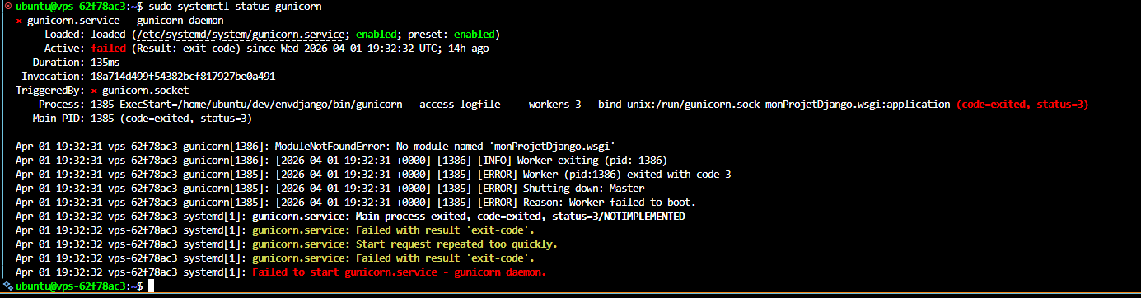
Pour la copie du code source GitHub devait servir de versioning entre le serveur et le poste local afin d’apporter les modifications nécessaires au code mais à cause d’une mauvaise configuration du fichier .gitignore et d’une mauvaise commande « git add . » plusieurs fichiers et dossiers ont donc disparu notamment un fichier wsgi qui permet la configuration de Gunicorn et donc au bon fonctionnement du site web
Figure 10 : Erreur Gunicorn
Une erreur 502 Bad Gateway est ensuite afficher sur le site puisque Nginx ne peut plus communiquer avec Gunicorn. (Image représentatif de l’erreur sur un site web)

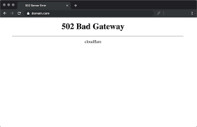

Figure 11 : Erreur 502 Bad Gateway

Pour corriger cette erreur une restauration complète du serveur a été réalisée afin de récupérer les fichiers et dossiers perdu enfin Filezilla a été utilisé afin de transférer les dossiers et fichiers du code.

6) Modifications Codes HTML

6.1 Highcharts CDN & Erreur
Le site Web utilise des liens Highcharts que l’on appelle des liens CDN (Content Delivery Network) mais ces liens présentent plusieurs problèmes :
- Ils proviennent de serveur externe donc dépendance
- Ils peuvent être limités dans le temps et donc bloquer
- Ils peuvent être bloqués s’il y a trop de requête
Voici une représentation de ces liens CDN dans un code HTML :
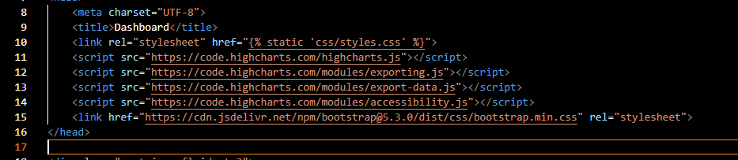
Figure 12 : Liens CDN Highcharts
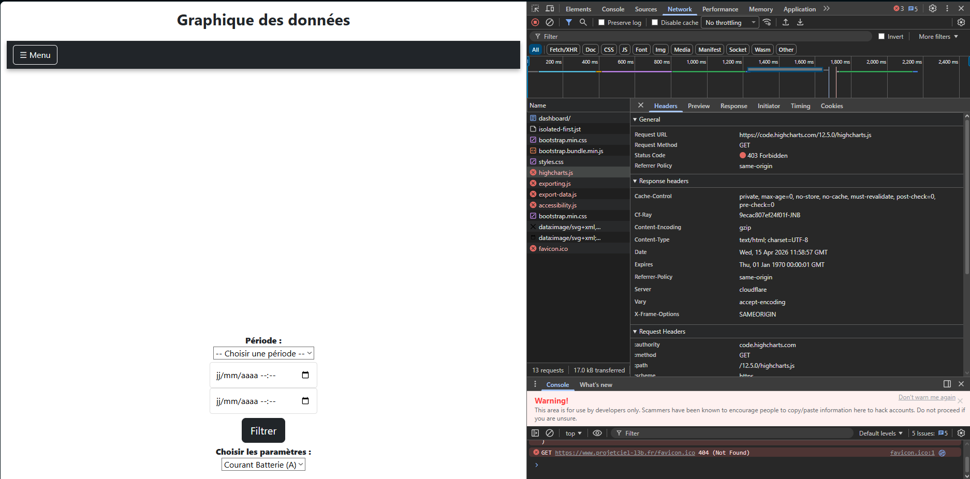
Les liens étaient devenus invalide / bloquer par highcharts et rendait donc impossible l’apparition de nos graphes sur le site :
Figure 13 : Graphe inactif à cause des liens CDN

6.2 Highcharts en statique
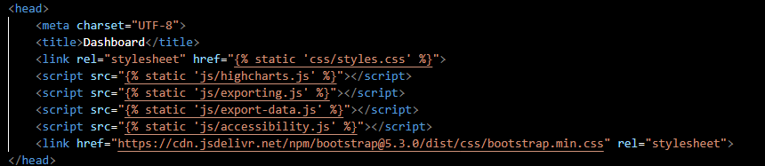
Pour résoudre ce problème il faut donc remplacer ces liens CDN par des liens statiques qui redirigent vers les ressources qui ont été téléchargées puis intégrer dans les dossiers statiques de Django.
Figure 14 : Liens Highcharts en statique

La page WEB re affiche donc les graphes de donnée :
Figure 15 : Page avec graphe liens en statique
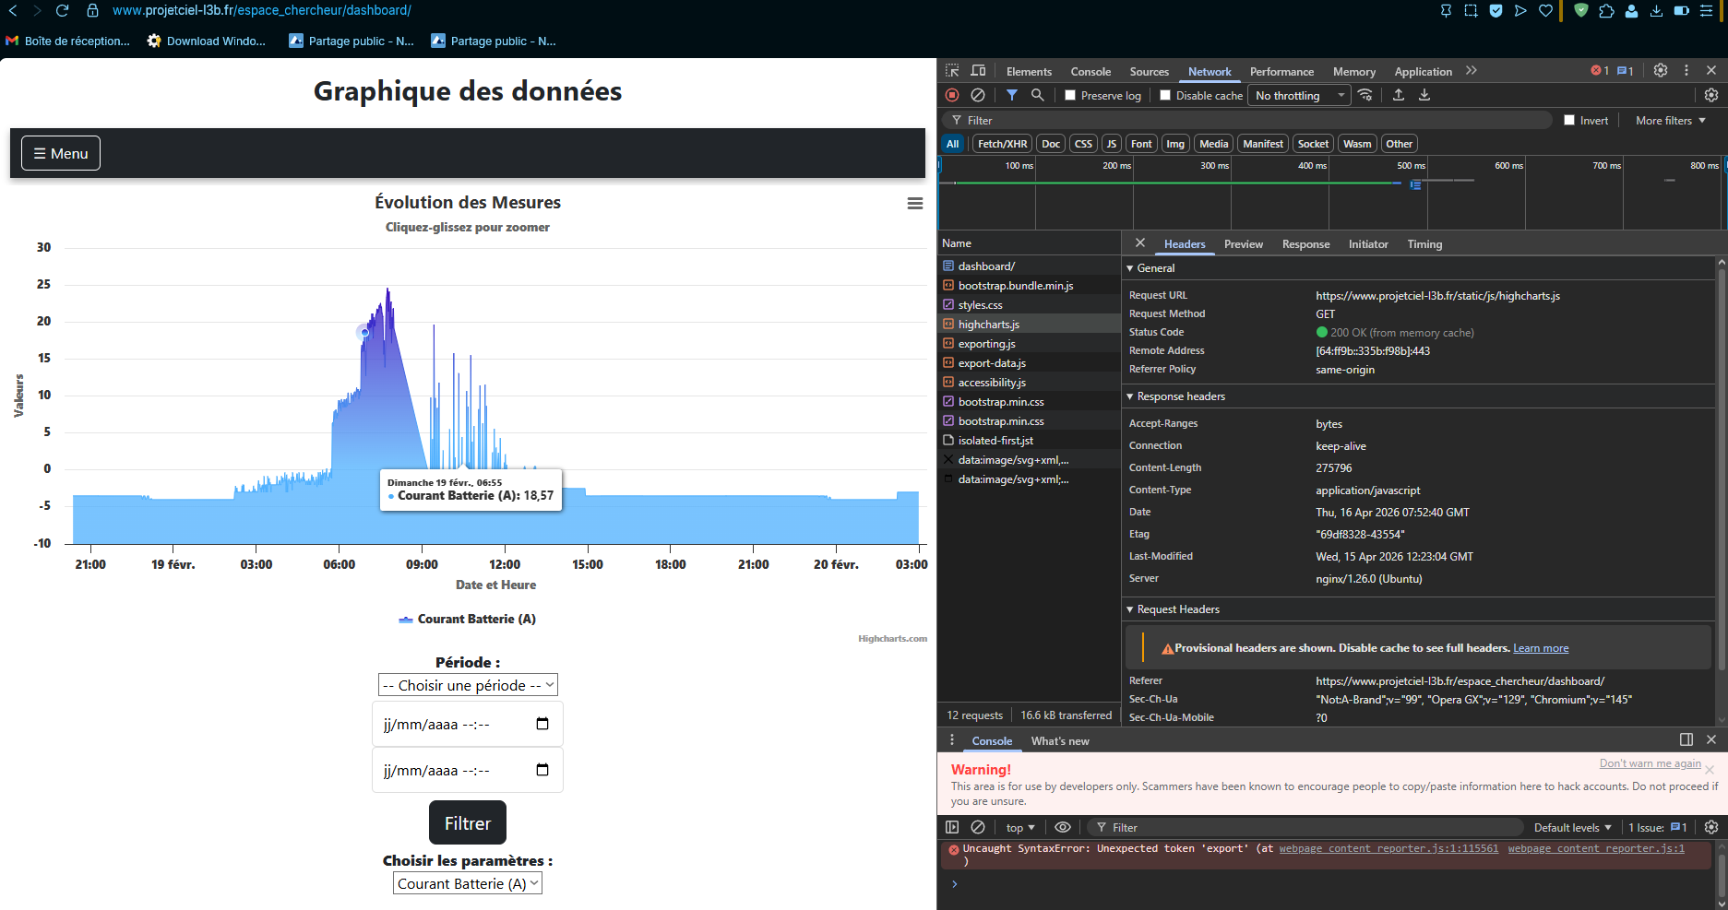

7) Ajout des données CSV de la Batterie et affichage Web
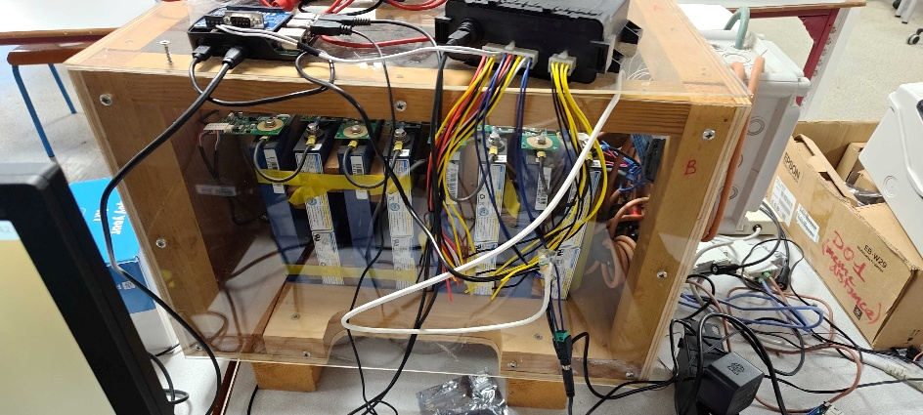
L’ajout des données CSV de la batterie avait déjà été réalisé par les anciens élèves travaillant sur le projet, ces données correspondent à celles fournies par le module 123 Smart BMS qui permet de récupérer les différentes données des différentes cellules de la batterie. La date des données proviennent de la période 2019 à 2023 quand l’installation fonctionnait correctement.

Figure 16 : Batterie
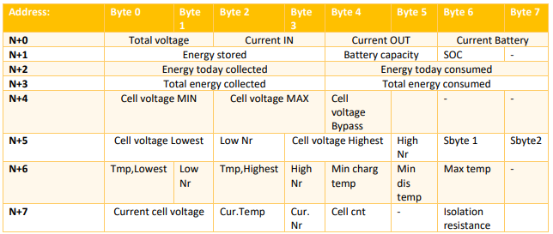
Les données récupérées sont montrées dans ce document fourni par 123 Smart BMS
Figure 17 : BUS CAN Data

A la reprise du projet seule la donnée N+0 de la batterie était présentée sur le site Web (Figure les autres bien qu’ils étaient déjà présents dans la BDD et les models django n’avaient pas été ajoutées à temps par les anciens élèves, l’objectif était donc d’adapter le système existant afin de permettre l’affichage des données manquante (N+1, N+2 etc…)
Pour cela, j’ai d’abord analysé le fonctionnement déjà en place pour la batterie N+0. Cette étape m’a permis de comprendre :
- La récupération des données depuis la base de données
- Le fonctionnement des vues Django avec le fichier view.py
- Le fonctionnement des modèles Django avec le fichier models.py
- Le fonctionnement des URLs Django avec le fichier django.py
- Le traitement des données dans les scripts JavaScript
- L’affichage des graphiques avec Highcharts.
Après cette phase d’analyse, plusieurs modifications ont été réalisées dans différents fichiers du projet :
- models.py
- views.py
- urls.py
- Fichiers HTML
- Scripts JavaScript

Le fichier models.py a été vérifié afin de s'assurer que les modèles correspondant aux différentes données de batteries étaient correctement définis et exploitables par l'application (en rapport avec les données stockées dans la Base de données).
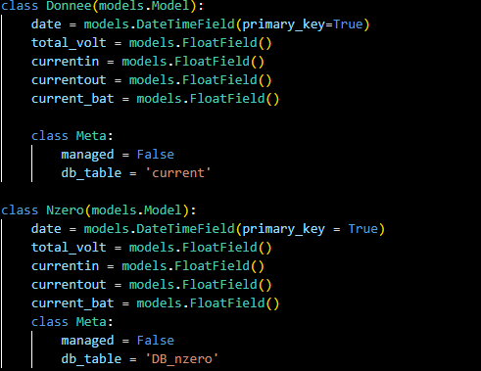

Figure 18 : models.py N+0, N+1

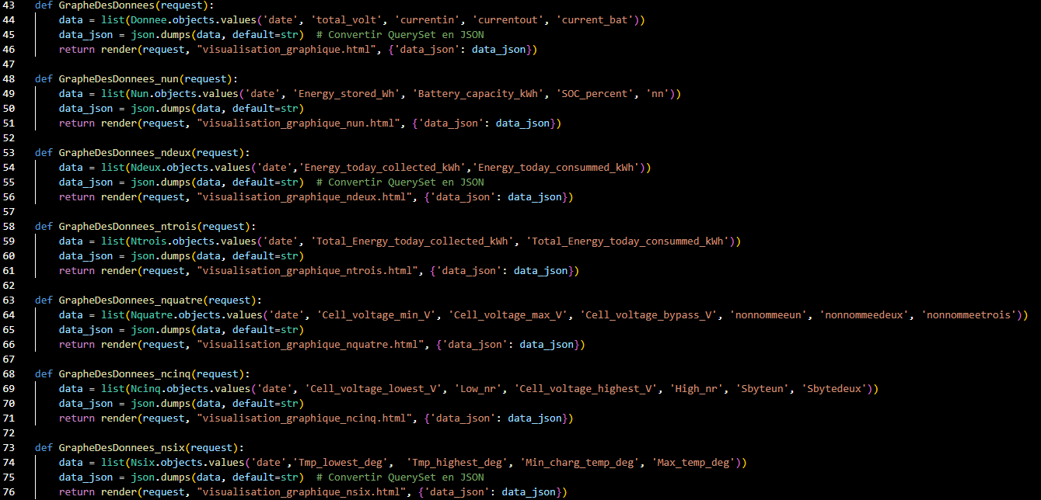
Le fichier views.py a ensuite été adapté afin de récupérer les nouvelles données depuis la base de données et de les transmettre aux pages web. Cette étape permet d'assurer la communication entre les données stockées dans PostgreSQL et l'interface utilisateur.
Figure 19 : views.py N+0 a N+6

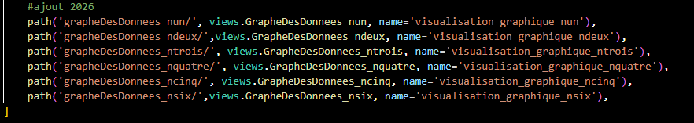
Ensuite, le fichier urls.py a été modifié pour rajouter les liens et donc l’accès aux pages permettant la visualisation des différentes données.
Figure 20 : urls.py N+1 à N+6
Enfin des modifications ont été réalisées dans les fichiers HTML afin d'intégrer les nouveaux éléments d'affichage, les scripts JavaScript responsables des graphiques Highcharts ont été adaptés afin de permettre la visualisation dynamique des données provenant des différentes batteries. (A noté que chaque page HTML a un script différent pour correspondre aux données de la batterie)
Figure 21 : visualisation_graphique.html (partie script donnée)
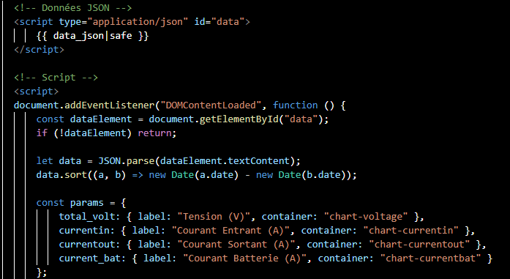

8) Intégration MQTT (HiveMQ / TTN) dans Django
Au cours du projet, une partie du travail a porté sur l'analyse de l'architecture de communication basée sur le protocole MQTT.
Des travaux préalables avaient déjà été réalisés par les étudiants de la promotion précédente concernant l'utilisation de The Things Network (TTN) et du broker MQTT HiveMQ. Ces premiers développements avaient permis de valider le fonctionnement individuel de ces différentes solutions.

8.1) HiveMQ
HiveMQ est un broker MQTT permettant de gérer les échanges de messages entre différents équipements connectés. Son rôle principal est de recevoir les données publiées par les appareils, puis de les redistribuer aux applications abonnées à ces informations.
Dans le cadre du projet, HiveMQ est utilisé comme intermédiaire entre les équipements de collecte de données et l'application de supervision. Les informations transmises par les capteurs peuvent ainsi être centralisées avant d'être exploitées par les différents services du système.
L'utilisation d'un broker MQTT permet de faciliter les échanges de données tout en assurant une architecture évolutive adaptée aux projets IoT.

8.2) Intégration à Django
Pour l’intégration dans Django les anciens élèves avaient créé 2 fichiers pour la connexion entre HiveMQ et Django (TTN n’était pas retenu car la passerelle était instable) et fait des modifications dans le settings.py.
Le premier fichier start_mqtt.py permet de démarrer le service MQTT
Figure 22 : start_mqtt.py
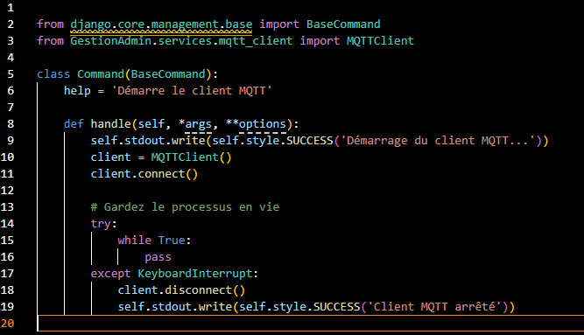
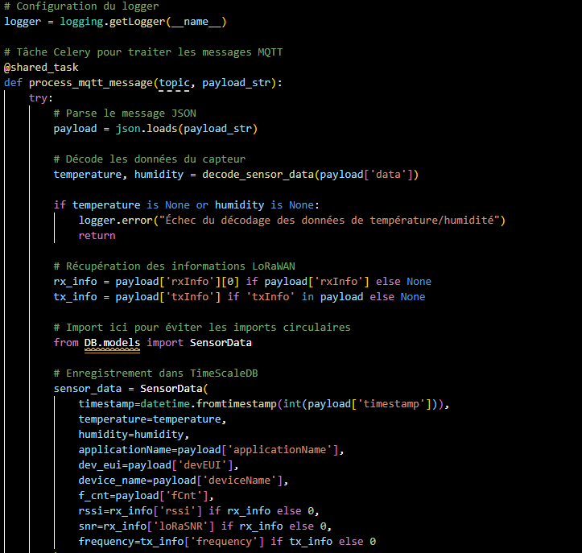
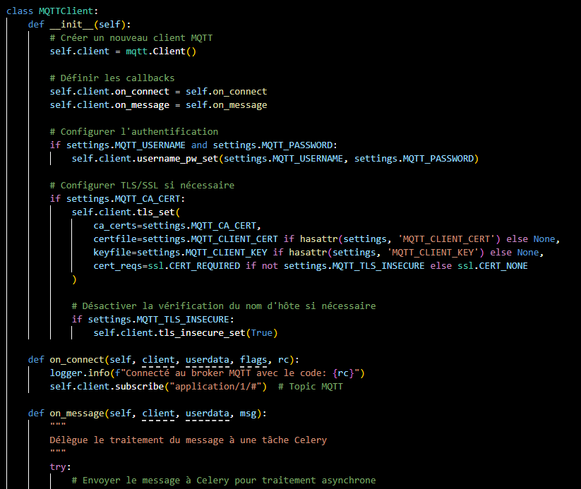
Le deuxième fichier mis en place est le mqtt_client.py c’est le fichier principal censé récupérer les données du broker MQTT, il utilise notamment celery pour le traitement / traduction des données récupérées (sous forme de payload)

Figure 23 : Authentification
Figure 24 : mqtt_client.py tache celery

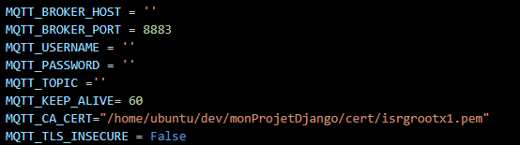
Le troisième fichier settings.py du projet principale (application principale) la configuration permet de créer la connexion entre le Broker MQTT (en l’occurrence HiveMQ) et le projet Django.

Figure 25 : settings.py

8.3 Donnée batterie sur HiveMQ
Enfin ce travail d’analyse sur MQTT et plus particulièrement nous a permit de tester la récupération des données batterie avec le broker. Grâce à l’arrivé d’une nouvelle passerelle nous avons pus récupérer de manière et sans ordre précis les différentes données de la batterie (N+0 à N+7)
Figure 26 : HiveMQ qui récupère les données de la batterie
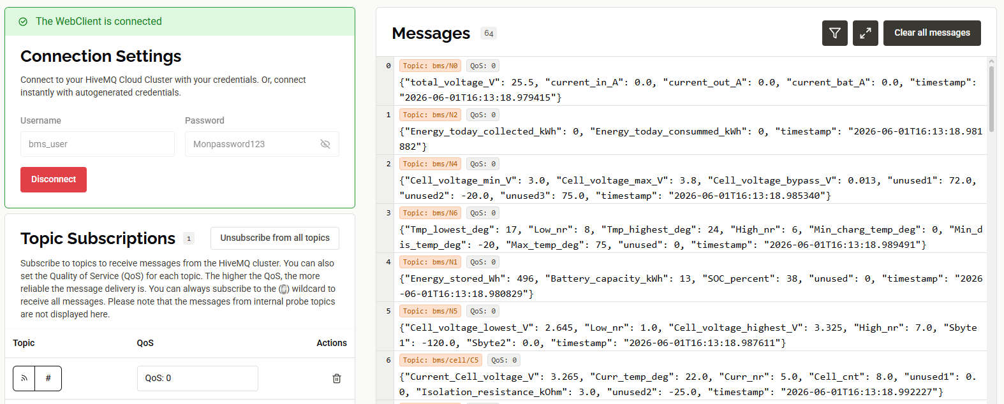
Après l’écriture de ce rapport nous continuerons à travailler sur la liaison entre HiveMQ et Django cela nécessitera la modification des codes présentés auparavant et permettra normalement de faire l’intégration des données de la batterie au site Web.

9) Visualisation Web
L'application web développée avec Django permet de centraliser et d'afficher les différentes données collectées par la centrale photovoltaïque. L'interface est accessible depuis un navigateur web et offre plusieurs pages dédiées à la consultation des informations.
La principale page de visualisation (tableau de bord) permet d'afficher les données issues de la batterie sous forme de graphiques interactifs. Ces graphiques sont générés à l'aide de la bibliothèque Highcharts téléchargée préalablement (voir 6) Modification Code HTML) et facilitent l'analyse de l'évolution des mesures au cours du temps.
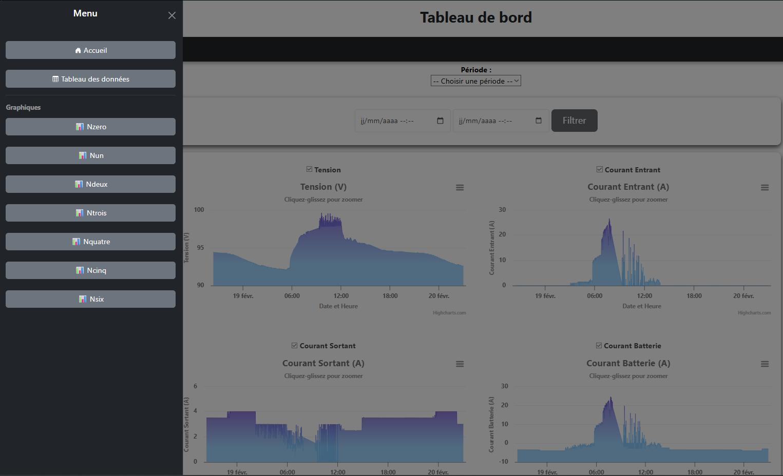
Figure 27 : Tableau de bord avec menu latérale
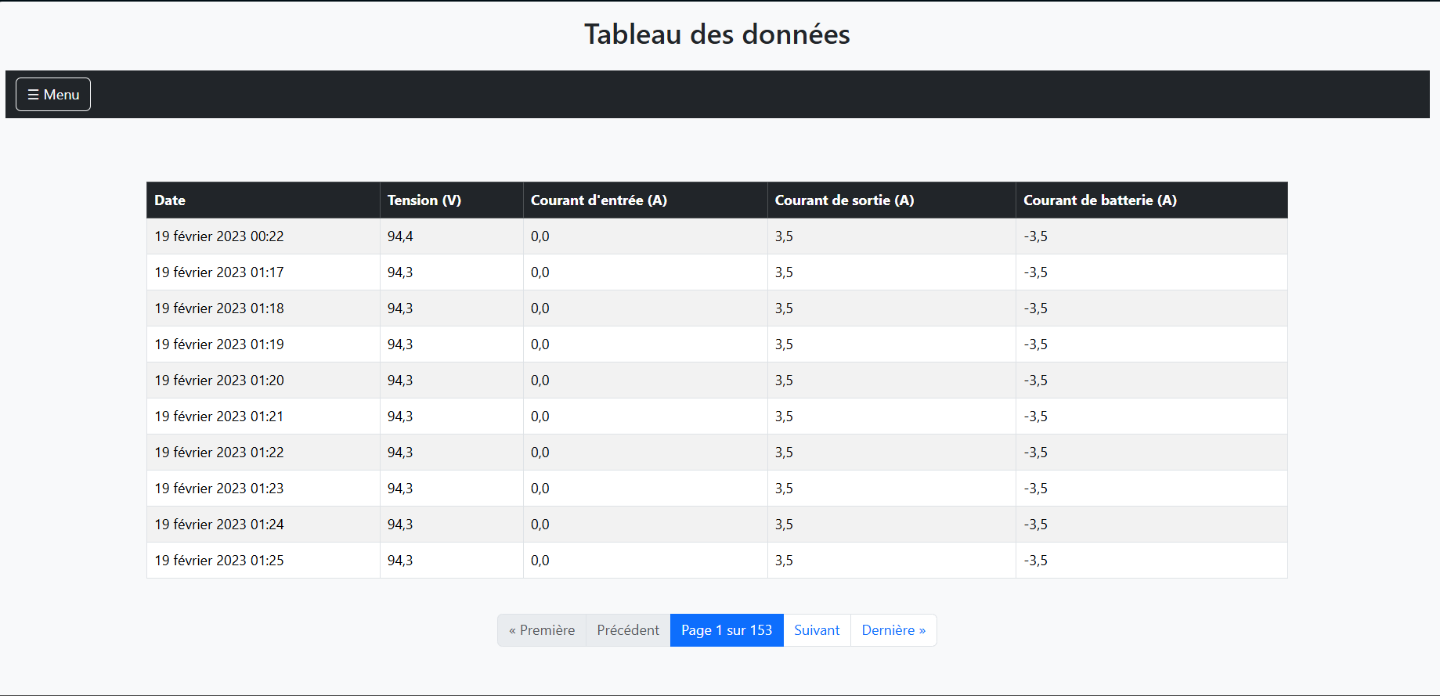
Figure 28 : Tableau des données

10) PV de Recette
Ce cahier de recette a pour but de valider le travail principal effectué pendant le projet notamment les améliorations apportées, il permet de voir si le travail réalisé correspond aux attentes du cahier des charges.
N° test | Description du test | Résultat attendu | Résultat obtenu | Conforme
1 | Connexion SSH | Accès au serveur | Connexion réussie | Oui Non
2 | Restauration BDD locale | Import de la sauvegarde | BDD accessible | Oui Non
3 | Chargement Highcharts local | Affichage en statique sans CDN | Graphe affiché | Oui Non
4 | Ajout des données N+0 à N+6 | Afficher sur le site avec graphe correspondant | Le site affiche chaque donnée avec leur graphe correspondant | Oui Non
5 | Connexion MQTT (HiveMQ) à Django | La connexion fonctionne avec envoie des données | La connexion n’a pas été établie | Oui Non

11) Conclusion
Le projet SMACP m'a permis de participer à l'évolution et à la maintenance d'une application dédiée à la supervision d'une centrale photovoltaïque. Les différentes missions réalisées ont porté sur la prise en main de l'environnement existant, la récupération et la restauration d'une base de données PostgreSQL, la correction de plusieurs anomalies ainsi que l'intégration de nouvelles données au sein de l'interface web.
L'une des principales réalisations du projet a été l'intégration des données des batteries N+1 à N+6 dans les graphiques de visualisation. Ce travail a nécessité l'analyse du code existant ainsi que la modification de plusieurs composants de l'application Django, notamment les fichiers de routage, les vues, les modèles et les interfaces utilisateur.
Ce projet m'a également permis d'approfondir mes connaissances dans plusieurs domaines tels que l'administration de systèmes Linux, l'utilisation de PostgreSQL, le développement avec Django, la gestion de versions avec GitHub ainsi que l'utilisation de protocoles et technologies liés à l'Internet des Objets (IoT), notamment MQTT, HiveMQ et The Things Network.
Enfin ce projet peut être encore améliorer notamment au niveau de l’intégration de MQTT ou d’autres solutions pour la récupération des données ainsi que la mise à jour du site en temps réel.

